,,Mokymasis bendradarbiaujant “ metodai ir įsivertinimas pradinių klasių pamokose

,,Pagalbos ranka“
Matematikos pamoka 1 klasėje

Tema . Pinigai.
Skiriama 15 minučių.
Situacija: mokinys turi susimokėti už prekę. Reikia suskaičiuoti reikiamą sumą pinigų ir atiduoti pardavėjai.

- Mokinys turi pagalvoti, iš kokių monetų ar banknotų sudarys reikiamą sumą. Kiti mokiniai atidžiai stebi. Jei pavyko draugui teisingai surinkti- ploja.
- Jei suklydo, draugas, stovintis jam iš dešinės, ištiesia pagalbos ranką .
- Kiti mokiniai siūlo kitus variantus. Aptaria. Daro išvadas.

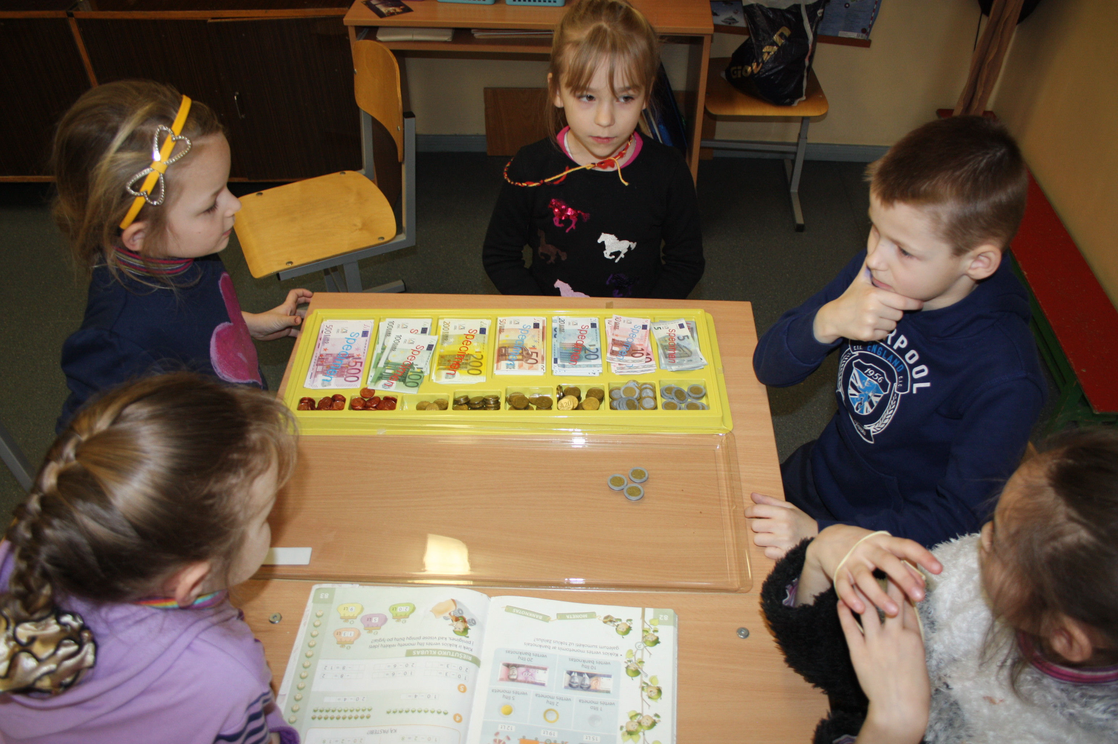

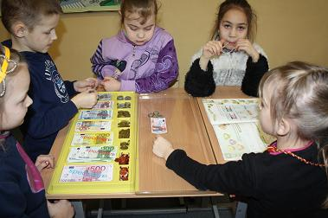

Pirmokai pamokoje įsivertina taip :

- Žalia spalva reiškia viską atlikau gerai;
- Geltona spalva- buvo neaiškumų, iš karto ne viską supratau, reikėjo pagalbos.
- Raudona- nepavyko išmokti.

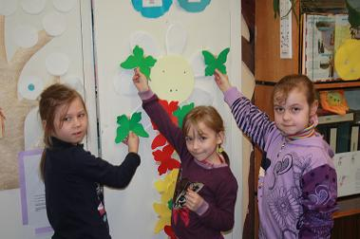
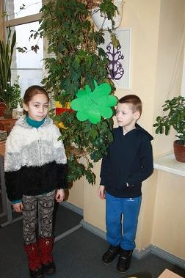

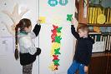
Mokytoja Irena Jucienė

Darbas poromis

Lietuvių kalbos pamoka 3 klasėje

- Mokiniai traukia į dvi dalis sukarpytus paveikslėlius. Vaikams paaiškinama, kad jo pora bus tas vaikas, kuris turi antrąją jo paveikslėlio pusę. Kiekvienas mokinys susiranda porą.

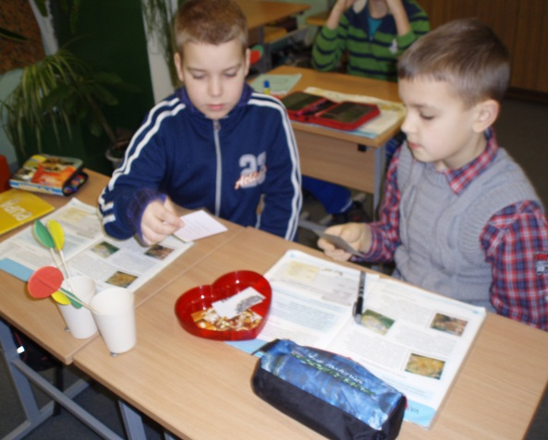

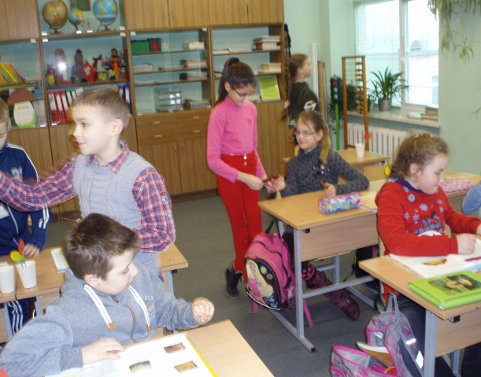

- Susėdę į grupes po du, mokiniai individualiai atlieka skirtą užduotį: reikia parašyti, ką žino apie senovės lietuvių garbinamus dievus ir deives. Tam skiriama 10-15 min. Po to poros pasikeičia užduotimis ir papildo vienas kito darbą.

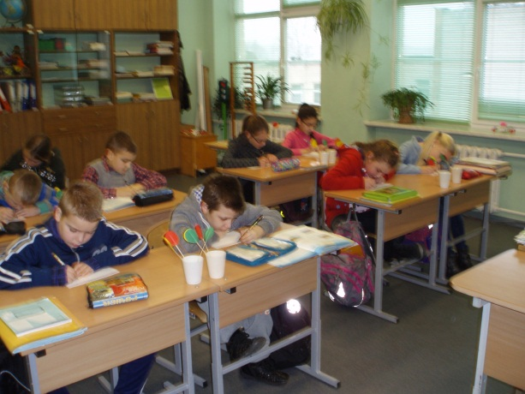

- Mokiniai įsivertina savo darbą poromis. Pasako, kaip sekėsi atlikti darbą; kas buvo sunku, kas lengva; ką naujo sužinojo iš draugo; kaip sekėsi dirbti kartu su draugu.

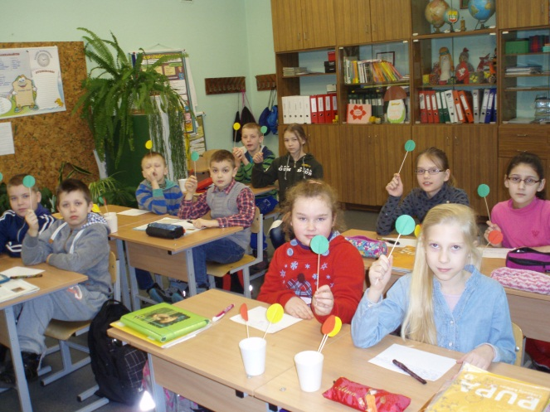

- Vertinimas. Mokiniai buvo vertinami taškais. Už kiekvieną taisyklingai parašytą teiginį gavo po vieną tašką. Teisingai papildę draugo darbą – dar po vieną tašką.

Mokytoja Daivutė Kirvėlienė

,,Šuoliuojantis šimtakojis“
Kūno kultūros pamoka 2 klasėje

Kūno kultūros pamokoje mokėmės energijos suteikiančio pratimo, kuris išjudina visą klasę. Mokiniai visada mėgsta atsitiktiniu būdu sudarytas grupes - komandas. Todėl du savanoriai, komandų kapitonai, išsirinko savo komandas. Parinkus kitus kapitonus komandos sudėtis keičiasi. Ši užduotis stiprina komandinę dvasią, moko susikaupimo pratimą atlikti teisingai.
Rungsis dvi mokinių grupės.
Laikas iki 10 min.
Kaip tai daryti?
- Mokiniai išsirikiuoja grupėse vienas paskui kitą.
- Visi, išskyrus pirmąjį mokinį eilėje, uždeda dešinę ranką priekyje stovinčiam ant peties.
- Visi sulenkia kairę koją ir ranka tvirtai laiko ją apkabinę per čiurną.
- Dabar visi drauge šokuoja.
Atrodo, pratimas nėra sunkus, bet antrokams tai buvo didelis iššūkis. Susiskirstyti į komandas sekėsi puikiai. Ranką ant peties uždėti pavyko greitai, tačiau sulenktą koją laikyti ir dar šokuoti sekėsi sunkiai. Po kelių bandymų viskas ėjosi gana gerai. Tą pratimą mokiniai pamėgo ir kartojame dažnoje kūno kultūros pamokoje.

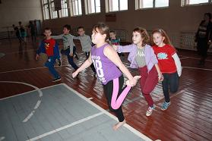

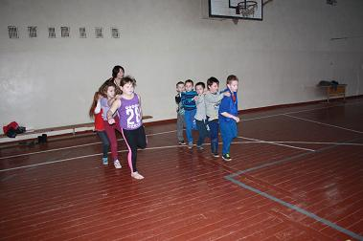

Antrokai įsivertina prie klasėje esančių užrašų ,, sutinku”, ,, abejoju”

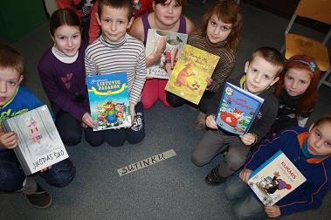
Klasės mokytoja Rita Palskienė

Darbas grupėmis per matematikos pamoką 4 klasėje

Tema: Judėjimo uždaviniai .

Ši tema pažymėta ženklu “ Tai įdomu ”, todėl dalį pamokos mokiniai dirbo grupėse.
Mokiniai suskirstomi į tris grupes . Kiekviena jų sugalvoja tinkamą pavadinimą: “ Lituanica”, “ Lukošiukai”, “Giliukai”.
Grupėms duodama po užduočių lapą. Jame pateikta keletas veiksmų, kuriuos grupė turi atlikti mintinai ir atsakymus užrašyt lentoje . Visų grupių veiksmai skirtingi, o atsakymai vienodi .
1 grupės “ Lituanica” 130 . 2, 154 + 200, 9000: 90, 5200 – 3200, 200 . 6.
2 grupės “ Lukošiukai” 480 -220, 124 + 230, 500 : 5, 40 .50, 4800 : 4
3 grupės “Giliukai” 120 + 140, 574 – 220, 50. 2, 1800 + 200, 60. 20

Laimėjo grupė “ Lukošiukai”, greičiausiai ir teisingai atlikusi užduotį.

Išvados:
Mokiniai pasidalijo darbus, padėjo vieni kitiems, vertino patys , kiek kuris prisidėjo dirbant. Bendra patirtis padėjo išsklaidyti išankstinį nepasitikėjimą . Skirstant mokinius į grupes buvo atsižvelgta, kad į kiekvieną patektų stipresnių ir silpnesnių mokinių.
Vertinimas orientuojamas į grupės, o ne atskiro mokinio rezultatą. Mokiniai sėkmingiau mokėsi veiksmingo bendradarbiavimo, jei jiems buvo sudaryta galimybių apmąstyti darbo grupėje procesą.

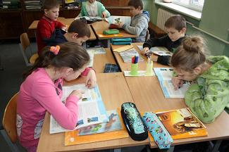

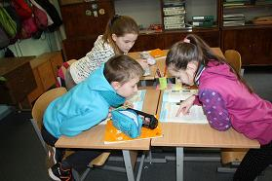

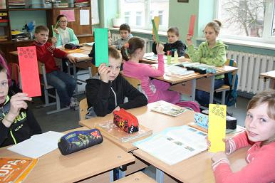

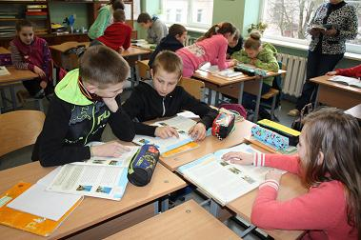
Klasės mokytoja Birutė. Tuskienė

Informaciją surinko ir apibendrino pradinių klasių metodinės grupės pirmininkė Irena Jucienė

